Мастер-класс «Веселый теремок»

Выполнила: Милушова Елена Фоминична -

воспитатель МБДОУ «Зубово-Полянский

детский сад №3 «Ручеек» комбинированного вида»
Однажды ко мне в группу зашла заведующая детским садом и как бы между делом оставила журнал и предложила внимательно, естественно, после рабочего времени, рассмотреть его. Мой взгляд сразу выхватил картинку с теремком. Я долго думала, как бы мне его сделать многофункциональным, мобильными и в то же время ярким, чтобы привлекал внимание детей.
Для основы я выбрала ткань серого цвета

а для того, чтобы теремок выглядел веселее, для крыши я выбрала ткань синего цвета
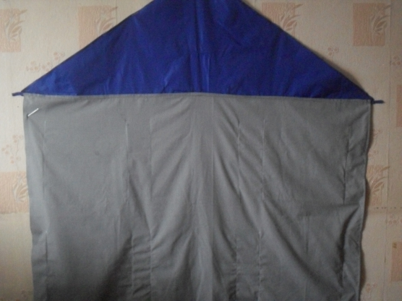
Для окошек я использовала полотенечную ткань, с узорами народных умельцев.
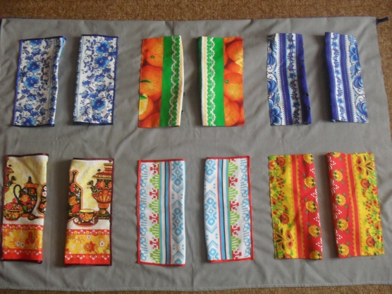
Приготовила для украшения окошек разноцветные ленточки, кнопки, пуговицы, молнии, и даже замочек с ключом которые позволяют детям в игре развивать мелкую моторику пальцев рук, а также тактильные ощущения.
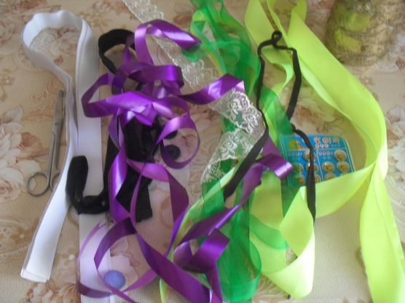
Затем я разрезала полотенчики пополам и разложила их на тканевой основе для равномерного расположения окошек.
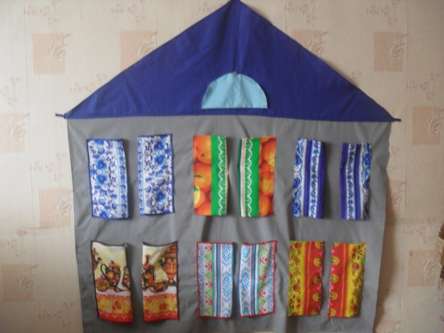
И далее зафиксировала окошки разными застежками
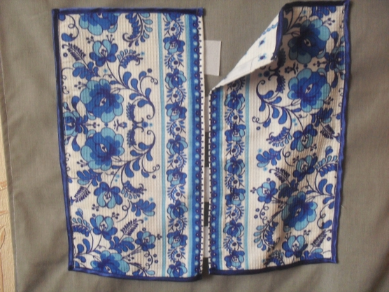
липучкой
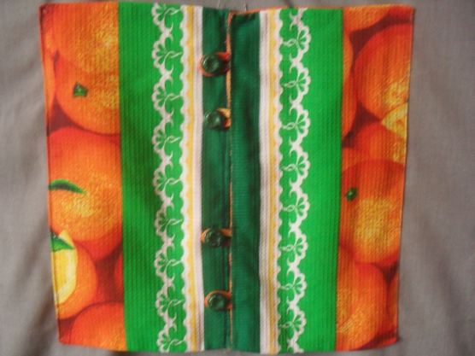
пуговицами
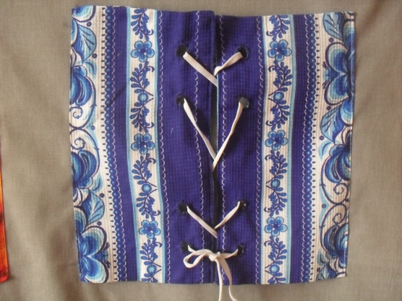
шнуровкой
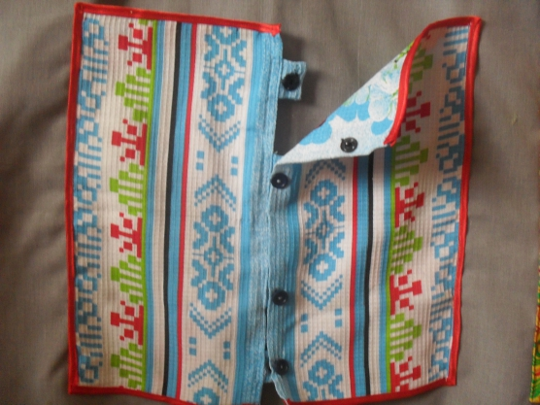
кнопками
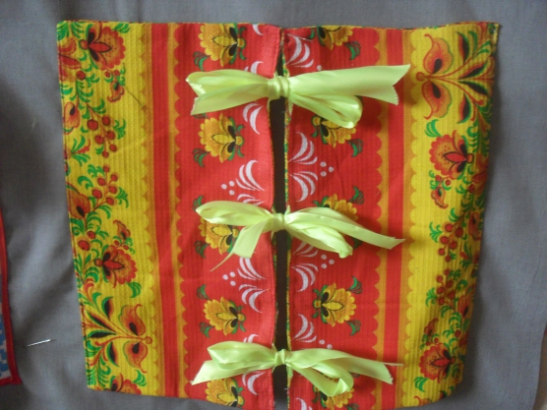
лентами для завязывания
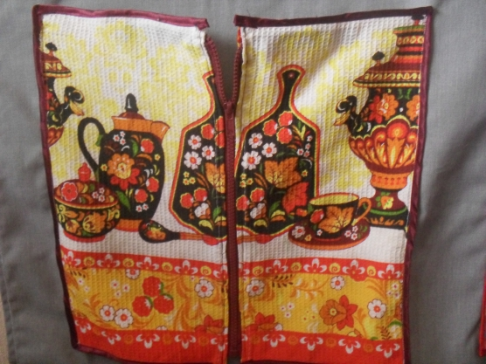
молнию
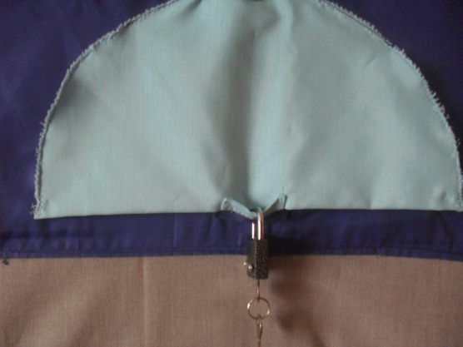
замочек с ключиком.
К "Веселому теремку" дополнительно изготовила сказочных персонажей, которые закрепляются на липучках.

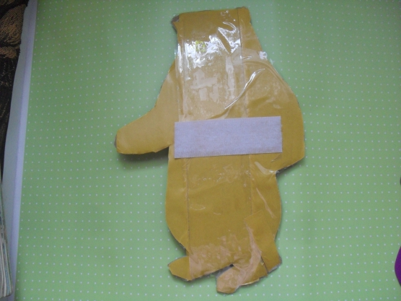
медведь прикрепляется липучкой к основе окошка и также легко его можно снять и поместить в другое окно.
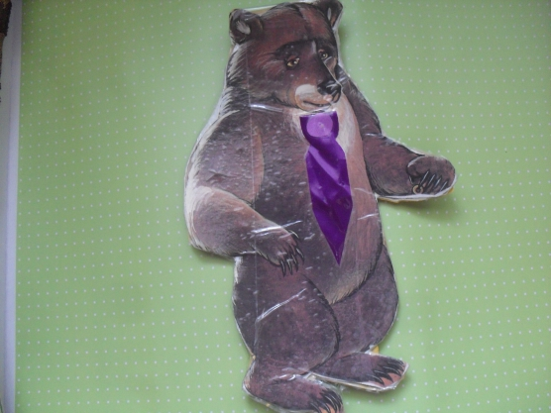
И также сделала всех персонажей сказки
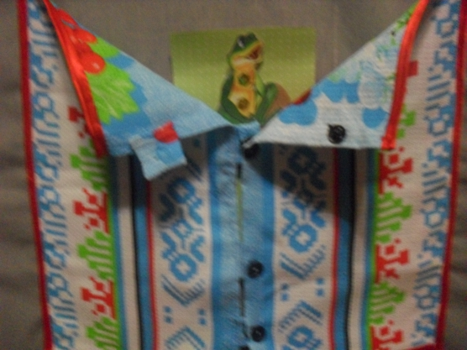
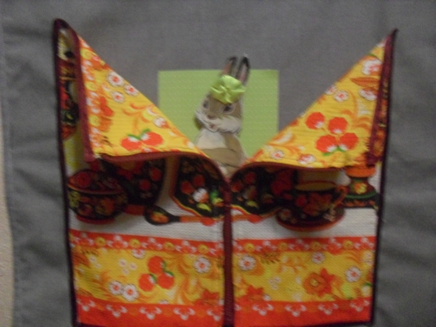
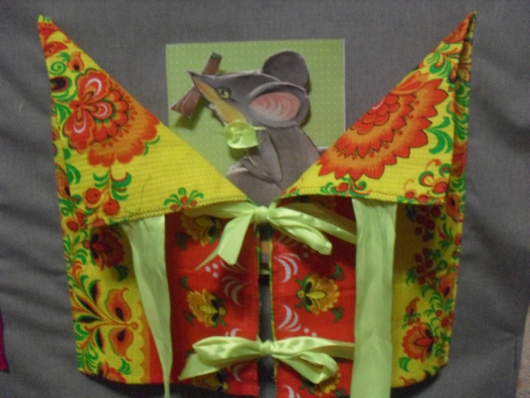
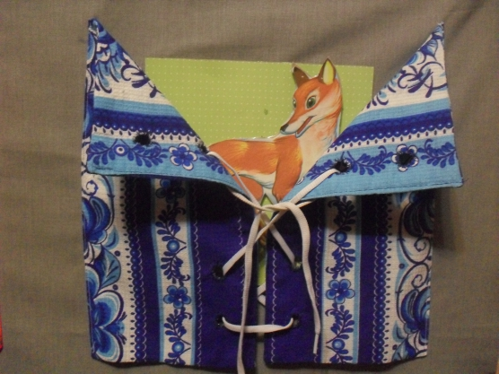
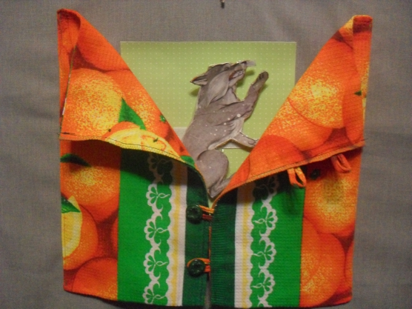
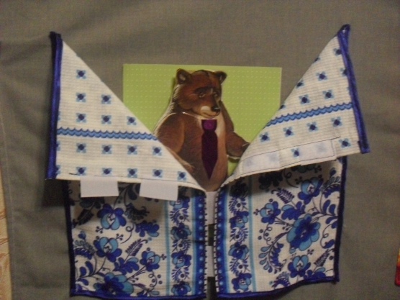
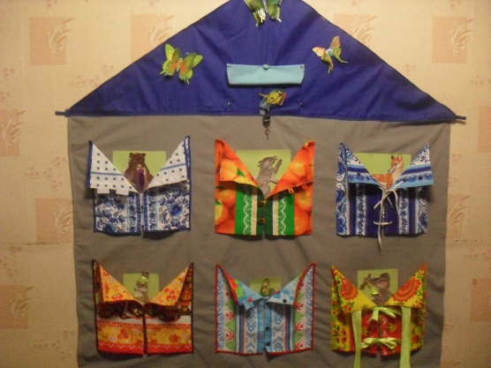
Вот какой "Веселый теремок» у нас получился. Кроме диких животных, мы знакомим детей с помощью теремка и с домашними животными, с птицами перелетными, зимующими, развиваем логическое мышление, речь, память
Дети самостоятельно меняют персонажей в окошках, составляют свои придуманные сказки и рассказы. С помощью "Веселого теремка" играем с детьми в игры "Кто лишний? ", "Что перепутали? " и т. д. Дети могут играть в панно как на полу, так и на стене, где он фиксируется петлями.

